Nave Comandante Foscari P 493
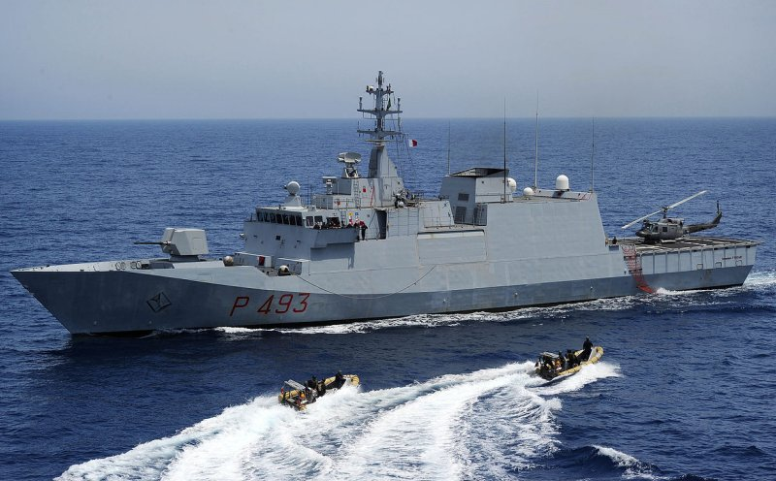
Pattugliatore Comandante Foscari
Nome | Pattugliatore Comandante Foscari |  | 
Classe | Comandanti
Numero Unita | 4 ( Cigala Fulgosi – Borsini – Bettica – Foscari )
Identificazione | P 493
ITU | I A B H
Base | Augusta (SR)
Motto | Idem animus eadem voluta - Pari alla volontà il coraggio
Cantieri | Fincantieri Riva Trigoso
Varata | Varata 24 novembre 2000 – Bandiera di Combattimento 31 gennaio 2004
In servizio | Anno 2003
Dislocamento | 1645,53 t p.c.
Lunghezza | 88,6 m
Larghezza | 12,2 m
Immersione | 3,55 m
Propulsione | 2 diesel Grandi Motori Trieste-Wärtsilä-NSD W18-V-26 XN
Potenza | 12960 KW (17379,64 HP )
Numero eliche | 2 assi con eliche a passo variabile
Apparato elettrico | 3 generatori diesel Isotta Fraschini 1712T2M2 da 900 kW
Velocità max | 25 nd
Autonomia | 3500 nm
Equipaggio | 61 ( + 10 Quando opera in attività di Controllo del Traffico Mercantile )
Armamento | 1 cannone OTO Melara 76/62 SR “davidizzato” ( Strales System )
 | 2 mitragliere OtoBreda-Oerlikon KBA 25mm/80
Velivoli | Elicottero AB-212 o SH-90
Disarmo | Operativa
_{Pag. 000}

